巧虎划船大冒险

学 号______14071223_____
姓 名______肖兆琦_______
指导教师______陈彩_________

2015年4月

目录页
1 需求分析 ---------------------------------------- 1
1.1功能需求 ------------------------------- 1
1.2数据需求 ------------------------------- 1
1.3界面需求 ------------------------------ 1
1.4 开发与运行环境需求------------------------ 1
1.5其他方面需求-------------------------------2
2 概要设计 ----------------------------------------2
2.1 程序总体结构------------------------------2
2.2主要数据结构-------------------------------3
3 详细设计-------------------------------------3
4 测试 -----------------------------------------4
5 用户手册 -----------------------------------------4
6 总结提高 ------------------------------------------4
6.1 课程设计总结------------------------------5
6.2 对本课程意见与建议------------------------5

1 需求分析

功能需求
游戏性：通过键盘的←、→、↑、↓来控制巧虎（船）的移动，躲避暗礁，碰撞宝物（特殊宝物），来增加积分，在倒计时结束前（到达终点前）争取得到更多分数。为提高可玩性，宝物（特殊宝物）、暗礁的初始位置、移动速度、出现频率是随机的，并可以由玩家来决定游戏难度，通常游戏越难，宝物和暗礁的个数越多，速度越快，频率越高。游戏中有倒计时显示，提示玩家游戏剩余时间。游戏结束后，若胜利（达到终点即倒计时结束），弹出排行榜、技术统计和对话框，询问是否增加难度继续挑战；若失败（积分为零），弹出排行榜和对话框，询问是否降低难度继续。

1.2数据需求
程序应包含以下数据：
储存用户名的变量，储存倒计时的变量，储存暗礁和宝物（特殊宝物）位置坐标以及速度的结构体，及其动态数组，储存巧虎坐标的整型变量，作为计数器、临时存储的变量，显示字符的临时数组，放置外部图片的IMAGE类型变量，捕捉鼠标操作的MOUSEMSG类型变量。

1.3 界面需求
游戏面板：分为游戏区、按钮区和提示信息区。
1、游戏区包括游戏背景、巧虎、船、暗礁、宝物以及特殊宝物。
2、按钮区包括开始按钮、暂停（继续）按钮、结束按钮、难度选择按钮。
3、提示信息区包括倒计时提示、积分提示、用户名显示。

1.4 开发与运行环境需求
使用C语言结合Easyx库图形函数开发，开发环境Microsoft Visual C++ 6.0
运行环境：已测试Windows xp ；Windows 7 ；Windows 8.1 系统可正常运行。

- 1 -

1.5 其他方面需求
倒计时显示
历史游戏记录
技术统计
特殊宝物类型（加速、清屏）
背景美化

2 概要设计

2.1 程序总体结构
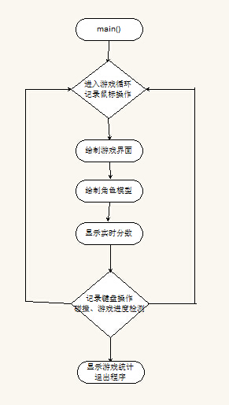
程序整体结构：
游戏性能模块（主模块）
游戏界面模块（包含void game()函数，用于绘制游戏界面）
游戏操作模块（包含void save(char *user,double *score);函数，用来保存游戏数据；int paihangbang();函数，用来制作游戏历史记录；int End();函数，用来在游戏失败/成功时结束本局游戏）
角色模型模块
（
void qiaohu(int x1,int x2,double JiFen);
void qiaohuDel(int x1,int x2,double JiFen);
巧虎模型
void anjiao(int a2,int i);
void anjiaoDel(int a2,int i);
暗礁模型
void baobei(int b2,int j);
void baobeiDel(int b2,int j);
宝物模型
void speedup(int b2,int j);
void speedupDel(int b2,int j);
加速球模型
void allkill(int b2,int j);
void allkillDel(int b2,int j);
清屏球模型
）

- 2 -

2.2主要数据结构
本程序包含以下数据
- 基本数据类型：
控制游戏难度的整型变量lv
储存积分的变量JiFen
储存用户名的变量name
储存倒计时的变量countdown
储存暗礁和宝物（特殊宝物）的动态数组baowu[],anjiao[]
储存巧虎坐标的整型变量x1，x2
作为计数器、临时存储、类型转换的变量i，j，m，temp
- Easyx库数据类型：
放置外部图片的IMAGE类型变量back,rule,Start
捕捉鼠标操作的MOUSEMSG类型变量mouse,Mouse,Mouse
- 自定义类型：
储存暗礁、宝物的坐标、速度信息的结构体BALL

3详细设计
void game();
void save(char *user,double *score);
int paihangbang();
int End();
void qiaohu(int x1,int x2,double JiFen);
void qiaohuDel(int x1,int x2,double JiFen); 巧虎模型
void anjiao(int a2,int i);
void anjiaoDel(int a2,int i);暗礁模型
void baobei(int b2,int j);
void baobeiDel(int b2,int j);宝物模型
void speedup(int b2,int j);
void speedupDel(int b2,int j);加速球模型
void allkill(int b2,int j);
void allkillDel(int b2,int j);清屏球模

- 3 -

4 测试
正确运行程序的用例：
用户名可以输入任意字符，包括数字、字母、符号。例如用户名“test001:”
难度可以输入大于2的自然数，例如“5”
导致程序运行错误的用例：
难度输入“1”或“0”
边界数据的用例：
巧虎移动范围限定在“（0,0）~（700,500）的矩形范围之内”

5 用户手册
(1) 应用程序功能的详细说明：本游戏为巧虎划船大冒险，通过键盘的←、→、↑、↓来控制巧虎（船）的移动，躲避暗礁，碰撞宝物（特殊宝物），来增加积分，在倒计时结束前（到达终点前）争取得到更多分数。
(2) 应用程序运行环境的要求：Windows xp/7/8.1系统下可运行
(3) 应用程序的安装与启动方法：“巧虎.exe”为程序启动文件，双击打开
(4) 程序的界面、交互方式和操作方法：右侧为菜单栏，通过鼠标左右键单击操作。左侧为游戏区，通过键盘方向键操作。
(5) 输入数据类型、格式和内容限制：用户名无输入限制，难度需输入大于2 的自然数。

6 总结提高
还有一些未完善的内容，比如排行榜的按分数排序、按用户名排序（当前只完成了按游戏时间排序），比如鼠标控制巧虎移动（目前使用键盘操作）。

- 4 -

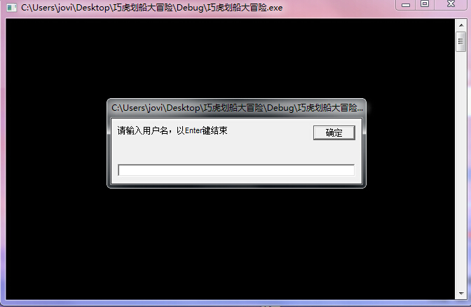
6.1 课程设计总结
已完成的拓展功能有：
- 界面美化，结合Photoshop图层功能，使游戏界面在视觉上有较大改观。
- 难度自定义，开局时输入难度，可以由用户来决定游戏难度，可玩性高。
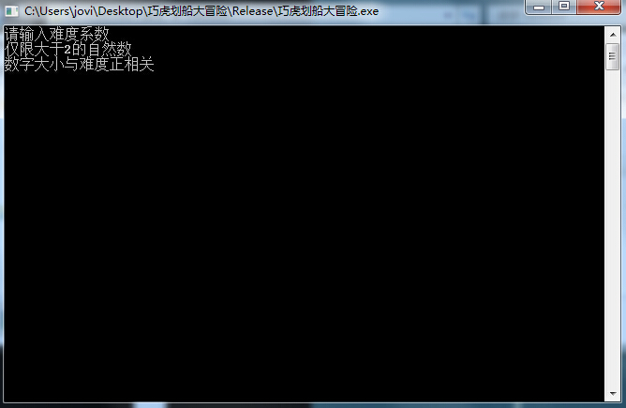
- 边界拦截，限制游戏中角色、道具的活动范围，无法穿越边界。
- 倒计时显示，每毫秒更新一次时间显示，随时提醒用户当前游戏进程。
- 完善交互细节，暂停时提醒用户当前状态，结束时询问是否增加/减少难度再来一次。
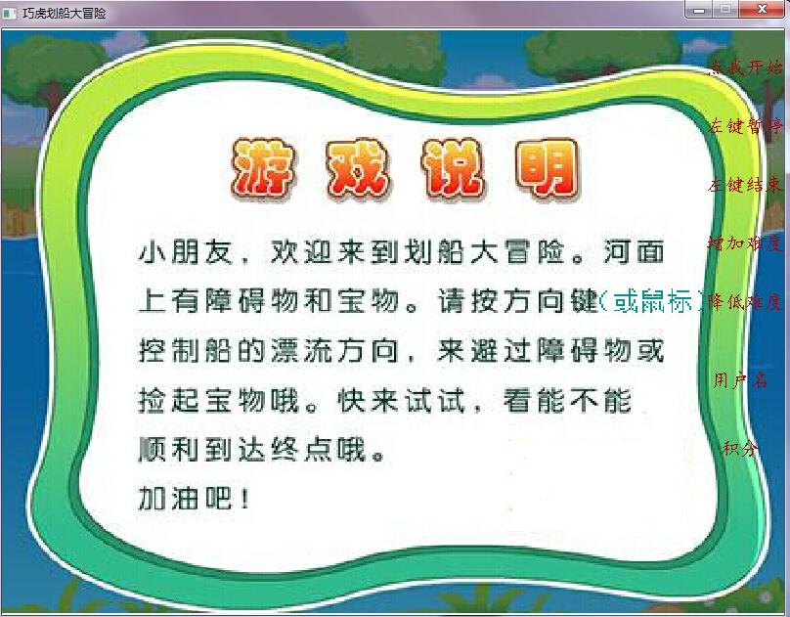
- 历史记录，每次游戏结束前自动记录本局游戏的数据（用户名，积分，北京时间等），以文本形式储存到硬盘中。并在每次游戏后显示本次战绩，与历史玩家进行对比。
- 将游戏运行所需的图片、文字、编码集成在exe文件中，无需加载其他文件即可进行游戏。

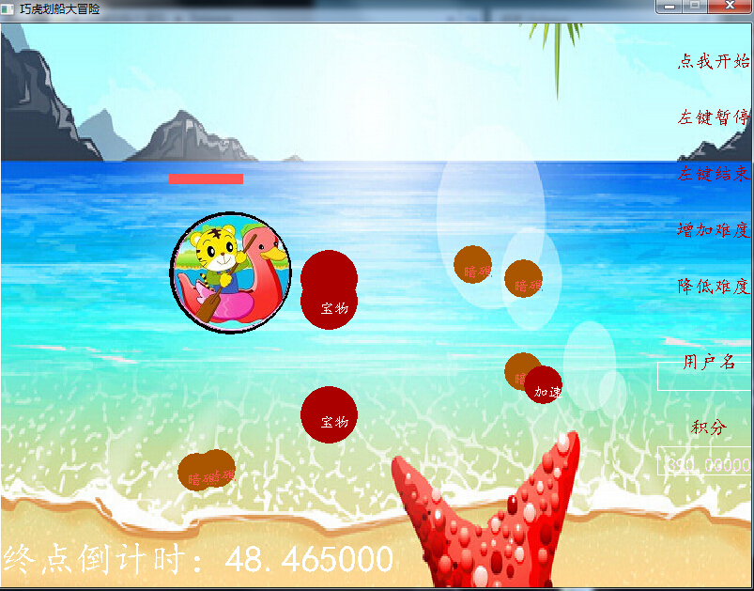
6.2 对本课程意见与建议
C语言课程设计训练了我的实践能力，自学能力。希望这类课程能多多开设。巧虎划船大冒险这个题目对已学的C语言知识来说完成难度较大，老师建议我们采用Easyx图形函数库，来绘制图形界面，这些函数丰富了我对C语言的认识，体会到图形界面的乐趣，增强了学习兴趣。
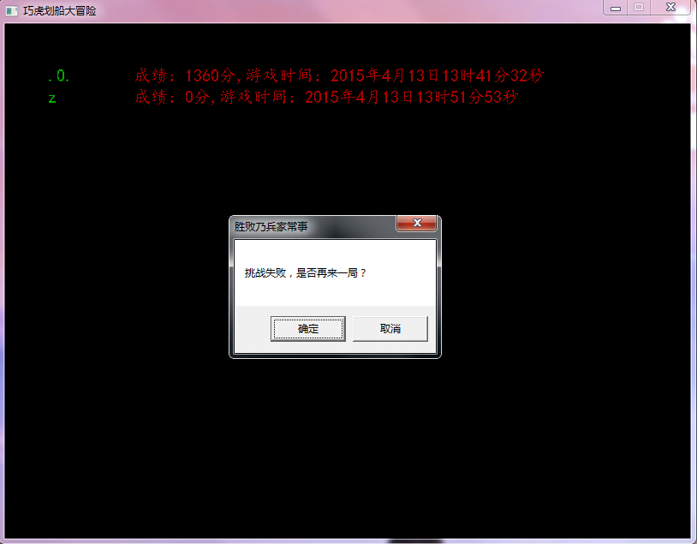

- 5 -
附录：程序源代码
#include <graphics.h>
#include <conio.h>
#include <math.h>
#include <time.h>
#include <windows.h>
#include <stdlib.h>
#include <stdio.h>

typedef struct ball{
int x,y;
int speed;
}BALL;

void qiaohu(int x1,int x2,double JiFen);
void qiaohuDel(int x1,int x2,double JiFen);
void anjiao(BALL anjiao);
void anjiaoDel(BALL anjiao);
void baobei(BALL baowu);
void baobeiDel(BALL baowu);
void speedup(BALL baowu);
void allkill(BALL baowu);
void speedupDel(BALL baowu);
void allkillDel(BALL baowu);
void game();
void save(char *user,double *score);
int paihangbang();
int End();

int main()
{
IMAGE back,rule,Start;
MOUSEMSG mouse,Mouse,MOuse;
int i=0,x1=100,x2=300,v=5,speed_qiaohu=5,m=1,temp=1,lv=0;
BALL *baowu,*anjiaoball;
double JiFen=50,countdown;
srand( (unsigned int)GetCurrentTime() );
char name[20];
char endtime[1000];
InputBox(name,20,"请输入用户名，以Enter键结束\n");
printf("请输入难度系数\n仅限大于2的自然数\n数字大小与难度正相关\n");
scanf("%d",&lv);
initgraph(800, 600);
graphdefaults();
loadimage(&rule,_T("IMAGE"), _T("rule"),800,600);
putimage(0,0,800,600,&rule,0,0,SRCINVERT);
setbkmode(TRANSPARENT);
clock_t start,end;
graphdefaults();
//功能代码
while(1)
{
restart:
game();
baowu=(BALL*)malloc(lv*sizeof(BALL));
anjiaoball=(BALL*)malloc(lv*sizeof(BALL));
for(i=2;i<lv;i++)//宝物和暗礁的随机性处理
{
baowu[i].y=rand()%250+250;
baowu[i].x=650-rand()%100;
baowu[i].speed=2;
}
for(i=0;i<2;i++)//宝物和暗礁的随机性处理
{
baowu[i].y=rand()%250+250;
baowu[i].x=1500-rand()%100;
baowu[i].speed=3;
}

for(i=0;i<lv;i++)
{
anjiaoball[i].y=rand()%250+250;
anjiaoball[i].x=650-rand()%100;
anjiaoball[i].speed=2;
}

BeginBatchDraw();
if(MouseHit())
{
mouse=GetMouseMsg();
}
if((mouse.uMsg==WM_LBUTTONDOWN)&&(mouse.x<800)&&(mouse.x>720)&&(mouse.y>20)&&(mouse.y<50))
{
cleardevice();
start = clock();
graphdefaults();
setfillcolor(BLACK);
solidrectangle(300,300,600,500);
while(1)
{
change:
setbkmode(TRANSPARENT);//绘制图片背景
graphdefaults();
loadimage(&back,_T("IMAGE"), _T("back"),800,600);
putimage(0,0,800,600,&back,0,0,SRCPAINT);
if(MouseHit())
{
Mouse=GetMouseMsg();
}
if((Mouse.uMsg==WM_LBUTTONDOWN)&&(Mouse.x<800)&&(Mouse.x>720)&&(Mouse.y>140)&&(Mouse.y<170))//按结束按钮退出程序
{
return 1;
}

if((Mouse.uMsg==WM_LBUTTONDOWN)&&(Mouse.x<800)&&(Mouse.x>720)&&(Mouse.y>80)&&(Mouse.y<110))//暂停及继续按钮
{
FlushMouseMsgBuffer();
EndBatchDraw();
graphdefaults();
setorigin(720,90);
setbkmode(TRANSPARENT);
settextcolor(RED);
settextstyle(20, 10, _T("楷体"));
char jixu[] = "右键继续";
outtext(jixu);
graphdefaults();
setorigin(0,300);
setbkmode(TRANSPARENT);
settextcolor(RED);
settextstyle(30, 20, _T("楷体"));
char jixu1[] = "游戏已暂停，请右键点击继续按钮";
outtext(jixu1);
while(Mouse.uMsg!=WM_RBUTTONDOWN)
{
Mouse=GetMouseMsg();
}
cleardevice();
graphdefaults();
setorigin(720,90);
setbkmode(TRANSPARENT);
settextcolor(RED);
settextstyle(20, 10, _T("楷体"));
char zanting[] = "左键暂停";
outtext(zanting);
BeginBatchDraw();

}
for(i=0;i<lv;i++)
{
baowu[i].x-=baowu[i].speed;
}

for(i=0;i<lv;i++)
{
anjiaoball[i].x-=anjiaoball[i].speed;
}
end = clock();
graphdefaults();
qiaohu(x1,x2,JiFen);
for(i=2;i<lv;i++)
{
baobei(baowu[i]);
}

for(i=0;i<lv;i++)
{
anjiao(anjiaoball[i]);
}
speedup(baowu[0]);
allkill(baowu[1]);
graphdefaults();
game();
Sleep(10);
graphdefaults();
FlushBatchDraw();
setlinecolor(BLACK);
setfillcolor(BLACK);
solidrectangle(0,0,800,600);
game();
qiaohuDel(x1,x2,JiFen);
for(i=2;i<lv;i++)
{
baobeiDel(baowu[i]);
}

for(i=0;i<lv;i++)
{
anjiaoDel(anjiaoball[i]);
}
speedupDel(baowu[0]);
allkillDel(baowu[1]);
graphdefaults();
if(GetAsyncKeyState(VK_ESCAPE) & 0x8000)//游戏中按Esc随时退出程序
return 1;
if(kbhit()) //控制巧虎移动
{
if((x1<=720)&&(x2<=440)&&(x2>=90)&&(x1>=0))
{
if(GetAsyncKeyState(38) & 0x8000)
x2=x2-speed_qiaohu;
if(GetAsyncKeyState(37) & 0x8000)
x1=x1-speed_qiaohu;
if(GetAsyncKeyState(40) & 0x8000)
x2=x2+speed_qiaohu;
if(GetAsyncKeyState(39) & 0x8000)
x1=x1+speed_qiaohu;
}
else
{
if(x1>=720)
x1=720;
if(x1<=0)
x1=0;
if(x2>=440)
x2=440;
if(x2<=90)
x2=90;
}
}
//积分与循环
for(i=2;i<lv;i++)
{
if(sqrt((x1+65-baowu[i].x)*(x1+65-baowu[i].x)+(x2+65-baowu[i].y)*(x2+65-baowu[i].y))<60)
{
JiFen=JiFen+10;
baowu[i].x=650-rand()%250;
baowu[i].y=rand()%250+250;
}
}
for(i=0;i<lv;i++)
{
if(sqrt((x1+65-anjiaoball[i].x)*(x1+65-anjiaoball[i].x)+(x2+65-anjiaoball[i].y)*(x2+65-anjiaoball[i].y))<60)
{
JiFen=JiFen-10;
anjiaoball[i].x=650;
anjiaoball[i].y=rand()%250+250;
}
}
if(sqrt((x1+65-baowu[0].x)*(x1+65-baowu[0].x)+(x2+65-baowu[0].y)*(x2+65-baowu[0].y))<60)
{
baowu[0].x=2000;
baowu[0].y=rand()%250+250;
speed_qiaohu+=1;
}
if(sqrt((x1+65-baowu[1].x)*(x1+65-baowu[1].x)+(x2+65-baowu[1].y)*(x2+65-baowu[1].y))<60)
{
JiFen=JiFen+100*(lv-2);
baowu[1].x=3000;
baowu[1].y=rand()%250+250;
for(i=2;i<lv;i++)
baowu[i].x=650;
}

for(i=0;i<lv;i++)//控制往复运动
{
if(baowu[i].x<0)
{
if(i==1)
baowu[1].x=3000;
if(i==0)
baowu[0].x=2500;
baowu[i].x=650;
baowu[i].y=rand()%250+250;
}
if(anjiaoball[i].x<0)
{
anjiaoball[i].x=650;
anjiaoball[i].y=rand()%250+250;
}
}

char jifen[1000];
sprintf(jifen,"%6f",JiFen);
char count[1000];double time,wintime; //计时处理
time=((double)end-start)/CLK_TCK;
countdown=(double)60-time;
sprintf(count,"%4f",countdown);
if(JiFen<1) //游戏失败界面
{
EndBatchDraw();
while(temp==1)
{
save(name,&JiFen);
temp++;
}
End();
if(MessageBox(NULL,TEXT("挑战失败，是否再来一局？"),TEXT("胜败乃兵家常事"),MB_OKCANCEL)==IDOK)
{
x1=200;
x2=200;
JiFen=50;
goto restart;
}
else
return 1;
}
if(MouseHit())
{
MOuse=GetMouseMsg();
}
if((MOuse.uMsg==WM_LBUTTONDOWN)&&(MOuse.x<800)&&(MOuse.x>720)&&(MOuse.y>210)&&(MOuse.y<240))//增加难度
{
for(i=0;i<lv;i++)
{
anjiaoball[i].speed+=1;
}
goto change;
}
if((MOuse.uMsg==WM_LBUTTONDOWN)&&(MOuse.x<800)&&(MOuse.x>720)&&(MOuse.y>270)&&(MOuse.y<300))//降低难度
{
for(i=0;i<lv;i++)
{
baowu[i].speed+=1;
}
goto change;
}

if(time<60)
{

graphdefaults();
settextcolor(WHITE);
settextstyle(40, 20, _T("楷体"));
char jieshu5[] = "终点倒计时：";
setorigin(0,550);
outtext(jieshu5);
outtext(count);
graphdefaults();
wintime=time;
sprintf(endtime,"%4f",wintime);
}

if(time>60&&JiFen>0) //游戏通关界面
{
IMAGE c;

EndBatchDraw();
while(temp==1)
{
save(name,&JiFen);
temp++;
}
End();
Sleep(5000);
closegraph();
initgraph(800, 600);
loadimage(&c,_T("IMAGE"), _T("c"));
putimage(550,150,247,340,&c,0,0,SRCINVERT);
graphdefaults();

setorigin(250,50);
settextcolor(RED);
settextstyle(60,40,_T("楷体"),10,10,1000,false,false,false);
char jieshu1[] = "挑战成功";
outtext(jieshu1);
graphdefaults();
settextstyle(40,20, _T("楷体"));
char jieshu2[] = "本局技术统计：";
setorigin(100,175);
outtext(jieshu2);
graphdefaults();
settextstyle(40,20, _T("楷体"));
char jieshu3[] = "得分：";
setorigin(100,225);
outtext(jieshu3);
outtext(jifen);
graphdefaults();
settextstyle(40,20, _T("楷体"));
char jieshu4[] = "用户名：";
setorigin(100,275);
outtext(jieshu4);
outtext(name);
graphdefaults();
settextstyle(40,20, _T("楷体"));
char jieshu6[] = "通关用时：";
setorigin(100,325);
outtext(jieshu6);
outtext(endtime);
graphdefaults();
Sleep(1000);
if(MessageBox(NULL,TEXT("游戏通关，不妨再挑战一下更高分数？"),TEXT("*********You win*********"),MB_OKCANCEL)==IDOK)
{
x1=200;
x2=200;
JiFen=50;
goto restart;
}
else
return 1;

}
graphdefaults();//积分数值显示界面
rectangle(700,450,800,480);
graphdefaults();
setbkmode(TRANSPARENT);
setbkcolor(BLACK);
settextcolor(LIGHTMAGENTA);
settextstyle(20, 10, _T("楷体"));
setorigin(710,460);
outtext(jifen);
graphdefaults();//用户名显示界面
rectangle(700,360,800,390);
graphdefaults();
setbkcolor(BLACK);
setbkmode(TRANSPARENT);
settextcolor(LIGHTMAGENTA);
settextstyle(20, 10, _T("楷体"));
setorigin(710,370);
outtext(name);
}
}

}

}

int End()
{
IMAGE qiaohu;
initgraph(800, 600);
paihangbang();
graphdefaults();
loadimage(&qiaohu,_T("IMAGE"), _T("b"),800,600);
putimage(0,0,800,600,&qiaohu,0,0,SRCINVERT);
return 1;
}

void save(char *user,double *score)//游戏数据存盘
{
FILE *fp;
time_t timep;
struct tm *p;
time(&timep);
p = gmtime(&timep); //格林尼治时间
fp = fopen("user.txt","a");
fprintf(fp,"%s\n",user);
fprintf(fp,"成绩：%d",(int)*score);
fprintf(fp,"分,游戏时间：%d年%d月%d日%d时%d分%d秒\n",1900+p->tm_year,1+p->tm_mon,p->tm_mday,8+p->tm_hour,p->tm_min,p->tm_sec);
fclose(fp);
}

int paihangbang()//排行榜
{
typedef struct data
{
char name[20];
char score[200];
}data;
FILE *fp;
data n[300];
int i=0;
if((fp = fopen("user.txt","r"))==NULL)
return 1;
while(i<20)
{
fgets(n[i].name,20,fp);
fgets(n[i].score,200,fp);
i++;
}
graphdefaults();
i=0;
while(i<20){
graphdefaults();
settextcolor(GREEN);
settextstyle(20, 10, _T("楷体"));
setorigin(50,50+25*i);
outtext(n[i].name);
graphdefaults();
settextcolor(RED);
settextstyle(20, 10, _T("楷体"));
setorigin(150,50+25*i);
outtext(n[i].score);
i++;
}
return 1;
}

//图形界面
void game()
{
graphdefaults();//开始
setorigin(720,30);
setbkmode(TRANSPARENT);
settextcolor(RED);
settextstyle(20, 10, _T("楷体"));
char s1[] = "点我开始";
outtext(s1);
graphdefaults();//暂停
setorigin(720,90);
setbkmode(TRANSPARENT);
settextcolor(RED);
settextstyle(20, 10, _T("楷体"));
char s2[] = "左键暂停";
outtext(s2);
graphdefaults();//结束
setorigin(720,150);
setbkmode(TRANSPARENT);
settextcolor(RED);
settextstyle(20, 10, _T("楷体"));
char s3[] = "左键结束";
outtext(s3);
graphdefaults();//难度
setorigin(720,210);
setbkmode(TRANSPARENT);
settextcolor(RED);
settextstyle(20, 10, _T("楷体"));
char s6[] = "增加难度";
outtext(s6);
graphdefaults();//结束
setorigin(720,270);
setbkmode(TRANSPARENT);
settextcolor(RED);
settextstyle(20, 10, _T("楷体"));
char s7[] = "降低难度";
outtext(s7);
graphdefaults();//用户名
setorigin(725,350);
setbkmode(TRANSPARENT);
settextcolor(RED);
settextstyle(20, 10, _T("楷体"));
char s4[] = "用户名";
outtext(s4);
graphdefaults();//积分
setorigin(735,420);
setbkmode(TRANSPARENT);
settextcolor(RED);
settextstyle(20, 10, _T("楷体"));
char s5[] = "积分";
outtext(s5);

}

void qiaohu(int x1,int x2,double JiFen)//巧虎
{
int blood;
blood=(int)JiFen/5.0;
IMAGE tiger,tiger1;
setlinecolor(BLACK);
setfillcolor(BLACK);
fillcircle(x1+65,x2+65,65);
loadimage(&tiger1,_T("IMAGE"), _T("tiger1"),132,132);
putimage(x1,x2,132,132,&tiger1,0,0,SRCINVERT);
graphdefaults();
setfillcolor(LIGHTRED);
setlinecolor(LIGHTRED);
if(JiFen<750)
fillrectangle(x1,x2-30,x1+blood,x2-40);
else
fillrectangle(x1,x2-30,x1+150,x2-40);
graphdefaults();
}
void qiaohuDel(int x1,int x2,double JiFen)
{
int blood;
blood=(int)JiFen/5.0;
setlinecolor(BLACK);
setfillcolor(BLACK);
fillcircle(x1+65,x2+65,65);
graphdefaults();
setfillcolor(BLACK);
setlinecolor(BLACK);
if(JiFen<750)
fillrectangle(x1,x2-30,x1+blood,x2-40);
else
fillrectangle(x1,x2-30,x1+150,x2-40);
graphdefaults();
}
void anjiao(BALL anjiao)//暗礁
{
setlinecolor(BROWN);
setfillcolor(BROWN);
setbkmode(TRANSPARENT);
settextcolor(LIGHTRED);
settextstyle(16, 8, _T("楷体"));
fillcircle(anjiao.x,anjiao.y,20);
setorigin(anjiao.x-10,anjiao.y);
char s1[] = "暗礁";
outtext(s1);
graphdefaults();
}
void anjiaoDel(BALL anjiao)
{
setlinecolor(BLACK);
setfillcolor(BLACK);
fillcircle(anjiao.x,anjiao.y,20);
graphdefaults();
}
void baobei(BALL baowu)//宝贝
{
graphdefaults();
setlinecolor(RED);
setfillcolor(RED);
fillcircle(baowu.x ,baowu.y ,30);
setorigin(baowu.x-10 ,baowu.y );
setbkmode(TRANSPARENT);
settextcolor(WHITE);
settextstyle(16, 8, _T("楷体"));
char s1[] = "宝物";
outtext(s1);
graphdefaults();
}
void baobeiDel(BALL baowu)
{
graphdefaults();
setlinecolor(BLACK);
setfillcolor(BLACK);
fillcircle(baowu.x ,baowu.y ,30);
graphdefaults();
}

void speedup(BALL baowu)//加速球
{
graphdefaults();
setlinecolor(RED);
setfillcolor(RED);
fillcircle(baowu.x ,baowu.y ,20);
setorigin(baowu.x-10 ,baowu.y );
setbkmode(TRANSPARENT);
settextcolor(WHITE);
settextstyle(16, 8, _T("楷体"));
char s1[] = "加速";
outtext(s1);
graphdefaults();
}
void speedupDel(BALL baowu)
{
graphdefaults();
setlinecolor(BLACK);
setfillcolor(BLACK);
fillcircle(baowu.x ,baowu.y ,20);
graphdefaults();
}

void allkill(BALL baowu)//暴击
{
graphdefaults();
setlinecolor(RED);
setfillcolor(RED);
fillcircle(baowu.x ,baowu.y ,10);
setorigin(baowu.x-10 ,baowu.y );
setbkmode(TRANSPARENT);
settextcolor(LIGHTBLUE);
settextstyle(16, 8, _T("楷体"));
char s1[] = "暴击";
outtext(s1);
graphdefaults();
}
void allkillDel(BALL baowu)
{
graphdefaults();
setlinecolor(BLACK);
setfillcolor(BLACK);
fillcircle(baowu.x ,baowu.y ,10);
graphdefaults();
}

